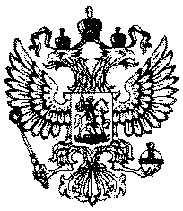
СУДЕБНЫЙ ДЕПАРТАМЕНТ ПРИ ВЕРХОВНОМ СУДЕ РОССИЙСКОЙ ФЕДЕРАЦИИ

Управление Судебного департамента в Республике Ингушетия

П Р И К А З
«____» _________ 2016г. | № _____
Магас
Об утверждении
Памятки об основных ограничениях, запретах и обязанностях, установленных в отношении федеральных государственных гражданских служащих Управления Судебного департамента в Республике Ингушетия.

В соответствии со ст. 16. Федерального Закона «О Судебном департаменте при Верховном Суде Российской Федерации» от 08.01.1998г. № 7-ФЗ, распоряжением Судебного департамента при Верховном Суде Российской Федерации от 29.08. 2016г. № 112-р приказываю:

- Утвердить прилагаемую Памятку об основных ограничениях, запретах и обязанностях, установленных в отношении федеральных государственных гражданских служащих Управления Судебного департамента в Республике Ингушетия.

- Отделу государственной службы, кадров и по вопросам противодействия коррупции организовать на постоянной основе работу по ознакомлению федеральных государственных гражданских служащих Управления Судебного департамента в Республике Ингушетия с разработанной Памяткой.

- Контроль за исполнение настоящего приказа возложить на заместителя начальника Управления Судебного департамента в Республике Ингушетия Тимурзиева М.М.

Начальник Управления М.М. Гадаборшев

